Epson al parecer le ha gustado los resultados de las impresoras con tanques de tinta de fabrica, son los primeros fabricantes en hacer impresoras con sistemas de tinta continua desde el fabricante, teniendo estas una gran acogida en todo Latino América por los consumidores. Anteriormente hemos visto las impresoras Epson L200 las cuales dieron mucho de que hablar de manera positiva todo gracias al rendimiento y calidad de paginas impresas que se pueden obtener.
Ahora el fabricante Epson ha lanzado las impresoras de tanques de tinta Epson L210 mas rápida y supuestamente mejor rendimiento, este equipo ademas de ser semejante físicamente al Epson L200 en cuestión de garantía y tiempo de vida hace lo mismo que la anterior, cuando llega a las 15,000 paginas lanza un error que nos dice debemos reemplazar las almohadillas de esta impresora, tenemos que llevar al servicio técnico de Epson para obtener una solución.
Es necesario saber que cuando estas impresoras alcanzan esa cantidad de paginas ya no esta en el periodo de garantía y recibiremos un servicio que debemos de pagar, y por cierto el pago es muy caro, tal vez no lo sea par un soporte en Estados Unidos pero en Latino América las cosas cambian.
El proceso para resetear la impresora Epson L210 es el mismo que para las demás impresoras Epson, debemos de tener un software el cual ejecutamos con la impresora conectada presentando error, vamos al wasted ink pad counter y lo restauramos a cero nuevamente. A continuación suministraremos todo el proceso de como resetear el contador de paginas para este tipo de impresora, siga todos los pasos marcados desde como descargar el archivo hasta la instalación completa, si tiene algún problemas con el proceso no dude en ponerse en contacto con nosotros, con mucho gusto le ayudaremos, utilice los comentarios de mas abajo.
Enlace para descargar el restablecimiento de la impresora Epson L210
Se recomienda descargar en el escritorio, lo siguiente es realizar la descompresión de este archivo. Siga los pasos a continuación, son el procedimiento de instalación para que funcione el reseteo.
Paso No. 1
Cuando descarguemos el archivo veremos que este esta comprimido, del mismo tenemos que realizar la descompresión y para ello necesitaremos un programa, recomendamos que usen Winrar, para saber como realizar la descompresión vea el siguiente instructivo de como descomprimir un documento. ver imagen
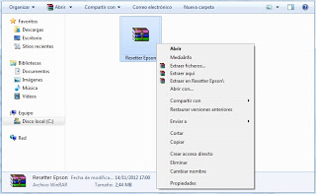
hacemos clic en Extraer aquí y nos aparecerá una carpeta
Paso No. 2
Después que tenemos el archivo descomprimido hacemos doble clic en el archivo del programa que tiene la siguiente imagen. La necesidad es de ejecutar este archivo y lo podemos hacer dando doble clic el clic derecho y ejecutando el archivo.
Paso No. 3
Aparecerá un mensaje diciendo que solo es gratis este programa hacemos clic en "Acept".
Paso No. 4
En el próximo paso tenemos que seleccionar la opción de "Select" situada en la parte superior derecha. ver imagen
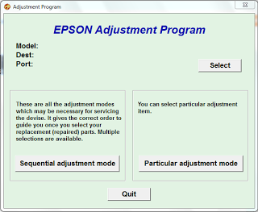
haga clic en selet
Paso No. 5
Luego aparecerá la ventana que nos permite seleccionar el puerto en que esta conectada la impresora, en este ponemos la opción "Auto Select" y hacemos clic en OK. ver imagen a continuación...
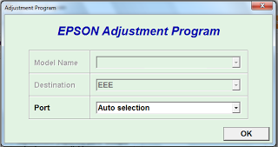
dejamos el port en Auto selection
Paso No. 6
En Model Name aparecerá el nombre del reset que estamos tratando de instalar, ya después la "Destination" la dejamos tal y como aparece y en Port dejamos la opción predeterminada que en este caso es "Auto Selection". vea la imagen anterior, en caso de pregunta elabore un comentario.
Después de hacer clic en OK, desaparecerá la ventana donde seleccionamos Auto selection, y se quedara la venta principal del programa, en este tendremos que seleccionar la opción Particular Adjustment Mode. ver imagen...
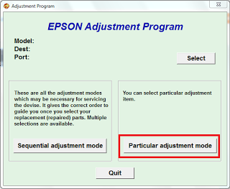
Paso No. 7
En este paso tenemos que tener mucho cuidado, cualquier otra opción que seleccionemos puede ser fatal para nuestra impresora, tanto así que puede eliminar la configuración de nuestra impresora para siempre, se recomienda solo seleccionar la opción que le diremos. La opción que tiene que seleccionar se llama Waste Ink Pad Counter y hacemos clic en OK para continuar. esto restaurara la impresora para decirle que ya no tiene residuos de tinta, aunque se haga esto tiene que saber que los residuos están llenos, aunque tal vez la impresora llegue a pensar esto por la cantidad de paginas que se han impreso con ella, pero en realidad puede causar problemas con el tiempo.
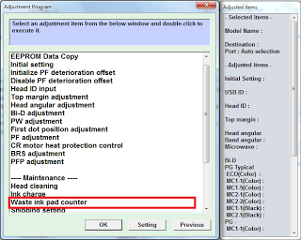
solo haga clic en waste ink pad counter
Luego de seleccionar esta opción hacemos clic en OK.
Paso No. 8
Ahora seleccionamos las opciones que aparecen para seleccionar, después de ello hacemos clic en CHECK, para verificar que todo este bien, hacemos clic en ACEPT, luego hacemos clic en INITILIZATION y luego cuando este proceso termine hacemos clic en FINISH. después de todo este proceso apagamos la impresora, esperamos unos 30 segundos y encendemos nuevamente, de esta manera hemos reanudado el contador de paginas el cual nos decía que nuestra impresora tenia los depósitos de tinta llenos. ver imagen...
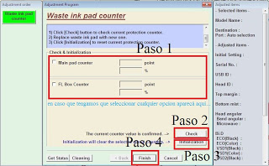
procedimiento lea primero la información antes
Si al momento de la instalación tiene algún problema o aparece algún error, póngase en contacto con nosotros por medio a un comentario en esta misma publicación.

